Тема : Состав атомного ядра. Ядерные силы.

Цель урока: познакомить учащихся с особенностями строения атомного ядра.

Задачи урока:

Образовательные:

* Повторить, обобщить и углубить знания о составе атомных ядер;
* Сформировать понятие «изотопы веществ»;
* Сформировать понятие «ядерная сила»;
* Изучить свойства ядерных сил;

Развивающие:

* Развить умения совершать мыслительные операции: анализ, синтез, систематизацию, сравнение, конкретизация;
* Развивать интерес к физике;
* Показать связь теоретических знаний с практикой;
* Научить пользоваться Периодической системой Менделеева для определения состава атомного ядра;
* Продолжить формирование умения применять теоретические знания при решении задач;
* Способствовать развитию гибкого мышления учащихся;
* Способствовать развитию у учащихся внимания;

Воспитывающие:

* Воспитание целостной картинки мира;
* Воспитать умение использовать знания, полученные учащимися при изучении других предметов.

Оборудование: Периодическая система Менделеева, презентация к уроку, раздаточный материал.

Эпиграф к уроку:

«Ум заключается не только в знании, но и в умении прилагать знание на деле»

                                                                                                             Аристотель.

Ход урока.

1. Организационный момент.

Древнегреческий философ Аристотель сказал «Ум заключается не только в знании, но и в умении прилагать знание на деле». Пусть эти слова, сказанные еще в 4 веке до нашей эры, станут девизом нашего сегодняшнего урока.(Слайд 1)

II.Этап проверки домашнего задания

Фронтальный опрос:

1. Кто первый выдвинул гипотезу о том, что в состав атомных ядер всех химических элементов входит ядро атома водорода? (английский физик Эрнест Резерфорд)
2. В каком году были получены факты подтверждающие справедливость данной гипотезы? (В 1919 г при наблюдении взаимодействия α – частиц с ядрами атомов азота)
3. Как иначе называется ядро атома водорода? (протон от греческого слова protos – первый)
4. Благодаря изобретению, какого прибора окончательно было доказано существование протона? (камера Вильсона)
5. Запишите на доске символьное обозначение протона (11Н, 11р)
6. О существовании, каких частиц входящих в атомное ядро в 1920 году выдвинул предположение Эрнест Резерфорд? (нейтрон)
7. Кем и когда данное предположение было доказано? (в 1932 г - английский физик Джеймс Чедвиг (ученик Резерфорда))
8. Запишите на доске символьное обозначение нейтрон (10n).

Возьмите оценочные листы (Приложение 1)и поставьте себе оценку за данный этап урока

III. Этап изучения нового материала.

1.Каждый должен хотя бы в общих чертах представлять, как устроен мир, в котором он живет. Поэтому важно знать, что мир познаваем, что по мере углубления знаний картина мира усложняется.

Вещество – молекула – атом – а что дальше?

Ребята, как вы думаете, очём мы будем сегодня говорить на уроке?

(-Я думаю, что мы будем дальше изучать строение атома.

-А я думаю, что мы будем изучать строение атома.)

Да мы продолжим работу по изучению строения атомного ядра. Тема нашего урока: «Строение атомного ядра. Ядерные силы». Запишите тему урока в тетради (Слайд 2).

Давайте попробуем определить цели и задачи урока.

(Изучить строение атомных ядер. Какие силы удерживают частицы, из которых состоят ядра) (Слайд 3)

В истории современной физики есть год, который называют «годом чудес». Это 1932 год. Одним из его «чудес» было открытие нейтрона и создание нейтронно - протонной модели атомного ядра (советскими физиками – Д.Д.Иваненко и Гапоном; немецким физиком – Вернером Гейзенбергом; итальянским физиком – Майораном).

Ядро имеет форму шара R ≈ 10-15 м, в нем сконцентрировано приблизительно 99,96% всей массы атома, ρ = 2,7∙1017 кг/м³.

Протон: р (1919 г), время жизни 10³¹ лет, m = 1836,2me, qp = +e

Нейтрон: n, q=0, время жизни вне ядра 15 мин, m=1838,7me

О составе атомного ядра нам подготовил сообщение Скоробогатько Вадим.

Обе эти частицы часто называют еще нуклонами.(Слайд 4.)

Любой химический элемент обозначается условно – Х (Слайд 5).

Число частиц входящих в состав атомного ядра называется массовым числом и обозначается A. (Слайд 6).

Число протонов в ядре называется зарядовым числом и обозначается Z. (Слайд 7)

Число нейтронов входящих в состав ядра обозначается N.

A= N + Z (Слайд 8).

2.Дальнейшее исследование атомных ядер привело к обнаружению того, что у одного и того же химического элемента атомы могут иметь ядра разной массы.

Причем все эти атомы обладали одинаковыми химическими свойствами, а, следовательно, имеют одинаковый заряд ядра. Если заряды ядер одинаковы, значит, имеют один и тот же порядковый номер в таблице Д.И.Менделеева, т.е. занимают в таблице одну и туже клетку.

(Слайд 9). Все разновидности одного химического элемента назвали изотопами.

|  |
| --- |
| Изотопы – это разновидность данного химического элемента, различающиеся по массе атомных ядер. |

Сейчас уже экспериментально доказано, что почти все химические элементы имеют изотопы.

Например:

|  |
| --- |
| Водород |
| 11Н - протий  21Н - дейтерий  31Н – тритий. |

Наличие, каких частиц входящих состав ядра различно для изотопов? (нейтронов)

Именно наличие, различного числа нейтронов в ядрах изотопов является причинной различных физических свойств химических веществ, которые более подробно будут изучены в 11 классе.

3.Гипотеза о протонно – нейтронном составе атомного ядра подтвердилась, но возникает следующий вопрос: почему ядро не распадается на отдельные частицы?

Чтобы ответить на поставленный вопрос вспомним ранее изученный материал:

Между всеми телами имеющими массу существует взаимное притяжение. Сила тяготения рассчитывается по закону всемирного тяготения: F=Gm1m2/r2.

Протоны, входящие в состав ядра обладают положительным зарядом, а значит, между ними возникает отталкивание, к тому же сила электрического отталкивания в 1039 раз больше чем сила гравитационного притяжения. Только из этого факта можно сделать вывод, что между частицами входящими в состав ядра возникает взаимодействие еще более сильное, чем электрическое, иначе протоны, входящие в состав ядра разлетелись с огромной скоростью.

Ученые пришли к выводу, что в природе существует еще один вид взаимодействия, которое было названо сильным.

(Слайд 10). Силы притяжения между частицами входящими в состав ядра назвали ядерными.

(Слайд 11). Свойства ядерных сил:

* являются только силами притяжения;
* во много раз больше кулоновских сил;
* не зависят от наличия заряда;
* короткодействующие: заметны на расстоянии r ≈ 2,2∙10 -15 м;
* взаимодействуют с ограниченным числом нуклонов (свойство насыщения).

Поскольку ядерные силы не зависят от наличия заряда и существуют между любыми парами p p,p n,n n именно поэтому протоны и нейтроны, входящие в состав ядра назвали нуклонами (от латинского слова nucleus– ядро).

Выставьте себе оценку в оценочном листе за данный вид работы.

IV. Закрепление.

Ответьте на вопросы:

1) Из каких частиц состоит атом? *из ядра и электронов*

2)Из каких частиц состоит атомное ядро? *протонов и нейтронов*

3) Чему равно число электронов в атоме? *порядковому номеру химического элемента*

4) Чему равно число протонов в ядре? *порядковому номеру химического элемента* 5) Что показывает зарядовое число Z? *число протонов в ядре*

6) Что показывает массовое число А? *число* *всех частиц в ядре*

7) Что такое изотоп? *атомы с одинаковым числом протонов, но*

*различным числом электронов*

8) Чем отличаются изотопы одного и того же химического элемента? *отличаются числом протонов*

9) Определите состав атома (число электронов, протонов и нейтронов) следующих химических элементов: *Са, Ge, Sn, Мо, Cu, W.*

Выставьте себе оценку в оценочном листе за данный вид работы.

V.Этап подгововки к ГИА

Слайд 12.

Заполнить таблицу.

|  |  |  |  |  |
| --- | --- | --- | --- | --- |
| Название вещества | Символ | Массовое число, A | Зарядовое число, Z | Число нейтронов, N |
| Гелий |  | 4 |  |  |
|  | Cu | 64 |  |  |
|  |  | 7 | 3 |  |
| Германий |  |  | 32 | 41 |
|  |  |  |  | 10 |
|  | F | 19 |  | 10 |

Слайд 13.

Проверьте как вы выполнили задание и поставьте себе оценку в оценочном листе за данный вид работы.

|  |  |  |  |  |
| --- | --- | --- | --- | --- |
| Название вещества | Символ | Массовое число, A | Зарядовое число, Z | Число нейтронов, N |
| Гелий | He | 4 | 2 | 2 |
| Медь | Cu | 64 | 29 | 35 |
| Литий | Li | 7 | 3 | 4 |
| Германий | Ge | 73 | 32 | 41 |
| Неон | Ne | 20 | 10 | 10 |
| Фтор | F | 19 | 9 | 10 |

2.Слайд 14. Определить недостающий химический элемент.













Слайд 15. Проверьте как вы выполнили задание и поставьте себе оценку в оценочном листе за данный вид работы.

 Mg

 Na

 Li

 C

 O

 Na

3.Составьте вопросы к кроссворду(1 вариант – к словам расположенным по горизонтали, 2 вариант – к словам расположенным по вертикали) (Приложение 1)

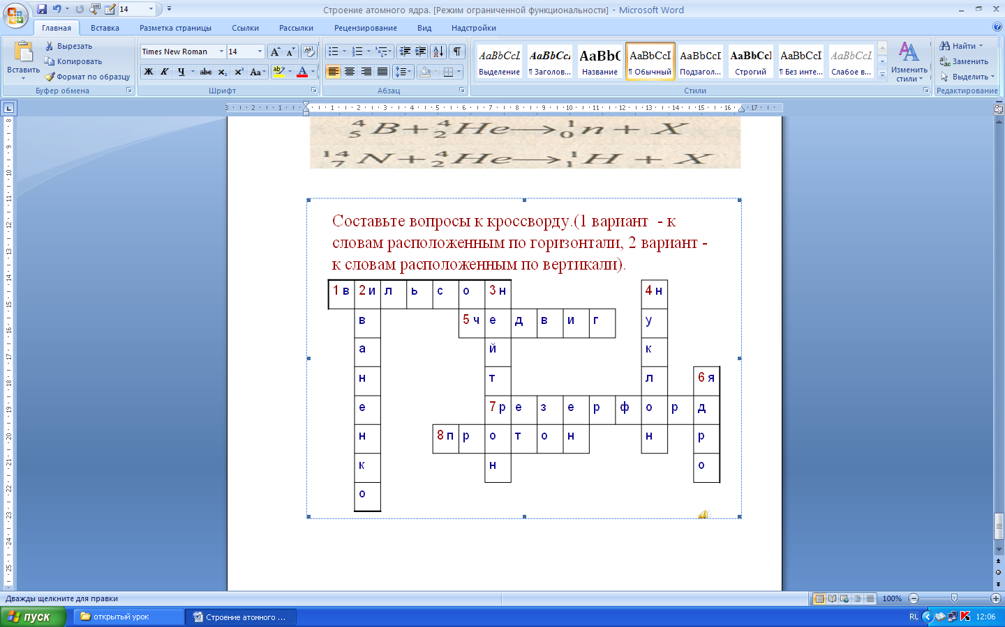

Поставьте себе оценку в оценочном листе за данный вид работы.

VI.Подведение итогов урока

Слайд 16.

Закончите фразу:

1. Атом любого химического элемента состоит из…
2. Ядро любого химического элемента состоит из…
3. Сумму протонов и нейтронов называют …,  в периодической системе Д.И. Менделеева массовое число равно….
4. В периодической системе Д.И. Менделеева число протонов в ядре равно …, и называется ….
5. Число нейтронов в ядре равно … (разности массового и зарядового числа)
6. Протоны и нейтроны удерживаются в ядре …. (ядерными силами)
7. Изотопы – это… (разновидности одного и того же химического элемента, различающиеся по массе атомных ядер).
8. Энергия связи – это… (энергия, необходимая для расщепления ядра на отдельные нуклоны).
9. Ядерной реакцией называется … (изменение атомных ядер при взаимодействии их с элементарными частицами или друг с другом).

Какаие вы ставили перед собой цели и удалось ли вам их достичь? Выставьте себе оценку в оценочном листе за данный вид работы.

Подсчитайте среднюю оценку за урок.

VII.Слайд 17. Д/з: §61, 62 упр. 45 (учебник: А.В. Перышкин, Е.М. Гутник)

VIII. Рефлексия.

Продолжите фразу

Сегодня на уроке

* Я почувствовал …  
  Я понял …  
  Я буду …

Физика наука о природе - показывает нам как велик мир в котором мы живем, но этот мир познаваем, а значит, физика дает человеку необыкновенную силу.

Из мысли о мельчайших частицах, в конце концов, появились все блага, которыми мы сегодня располагаем: новые материалы, телевизоры, лазер, компьютер. А главная идея о мельчайших частицах помогла понять мир с единой точки зрения.

Ребята, наш урок подошел к концу. Мне бы хотелось его закончить словами пословицы «Не стыдно не знать, стыдно не учиться!». А сколько еще непознанного вокруг! Какое поле деятельности для пытливого ума. Так что запускайте свой «вечный двигатель», и вперед!

Приложение 1.

Оценочный лист__________________________________________________

|  |  |  |
| --- | --- | --- |
| № п/п | Вид работы | Оценка |
| 1 | Проверка домашней работы |  |
| 2 | Изучение нового материала |  |
| 3 | Закрепление |  |
| 4 | Подготовка к ГИА а)заполнение таблицы |  |
| 5 | б) нахождение недостающего элемента |  |
| 6 | в)вопросы к кроссворду |  |
| 7 | Подведение итогов урока |  |

|  |  |  |  |  |
| --- | --- | --- | --- | --- |
| Название вещества | Символ | Массовое число, A | Зарядовое число, Z | Число нейтронов, N |
| Гелий |  | 4 |  |  |
|  | Cu | 64 |  |  |
|  |  | 7 | 3 |  |
| Германий |  |  | 32 | 41 |
|  |  |  |  | 10 |
|  | F | 19 |  | 10 |

Определить недостающий химический элемент.













